**Práctica 3: Implementación de un sumador en un**

**Dispositivo Programable**

**Tecnología de Computadores 2021 – 2022**

**Grupo_9_Jareño_Manzaneque**

1. ***Copie en forma de tabla de verdad las combinaciones de entrada que ha utilizado y los resultados obtenidos de forma experimental con el montaje realizado en el laboratorio.***

|  |  |  |  |  |  |  |
| --- | --- | --- | --- | --- | --- | --- |
| **SW7 (A1)** | **SW6 (A0)** | **SW1 (B1)** | **SW0 (B0)** | **LED2 (Cout)** | **LED1 (S1)** | **LED0 (S0)** |
| 0 | 0 | 0 | 0 | 0 | 0 | 0 |
| 0 | 0 | 0 | 1 | 0 | 0 | 1 |
| 0 | 0 | 1 | 0 | 0 | 1 | 0 |
| 0 | 0 | 1 | 1 | 0 | 1 | 1 |
| 0 | 1 | 0 | 0 | 0 | 0 | 1 |
| 0 | 1 | 0 | 1 | 0 | 1 | 0 |
| 0 | 1 | 1 | 0 | 0 | 1 | 1 |
| 0 | 1 | 1 | 1 | 1 | 0 | 0 |
| 1 | 0 | 0 | 0 | 0 | 1 | 0 |
| 1 | 0 | 0 | 1 | 0 | 1 | 1 |
| 1 | 0 | 1 | 0 | 1 | 0 | 0 |
| 1 | 0 | 1 | 1 | 1 | 0 | 1 |
| 1 | 1 | 0 | 0 | 0 | 1 | 1 |
| 1 | 1 | 0 | 1 | 1 | 0 | 0 |
| 1 | 1 | 1 | 0 | 1 | 0 | 1 |
| 1 | 1 | 1 | 1 | 1 | 1 | 0 |

1. **¿Qué circuito ha implementado? Explique la funcionalidad que realiza.**

El circuito implementado es un sumador de dos números de 2 bits. Consta de dos entradas: **A** y **B**, y de dos salidas: **S** (con dos bits) y **Cout** para guardar un bit en caso de que haya acarreo como sucede al sumar 1 + 3, en este caso, obtenemos un bit más en el resultado que el numero total de bits que tenemos en las entradas.

**3. Abra el compilation report en el proyecto de Quartus II. Indique el número de celdas lógicas utilizadas (logic cells) y el porcentaje de ocupación del dispositivo (%).**

El número de celdas lógicas utilizadas es de 3/64, es decir un 5%, usando un total de 11 de 36 pines (31%).

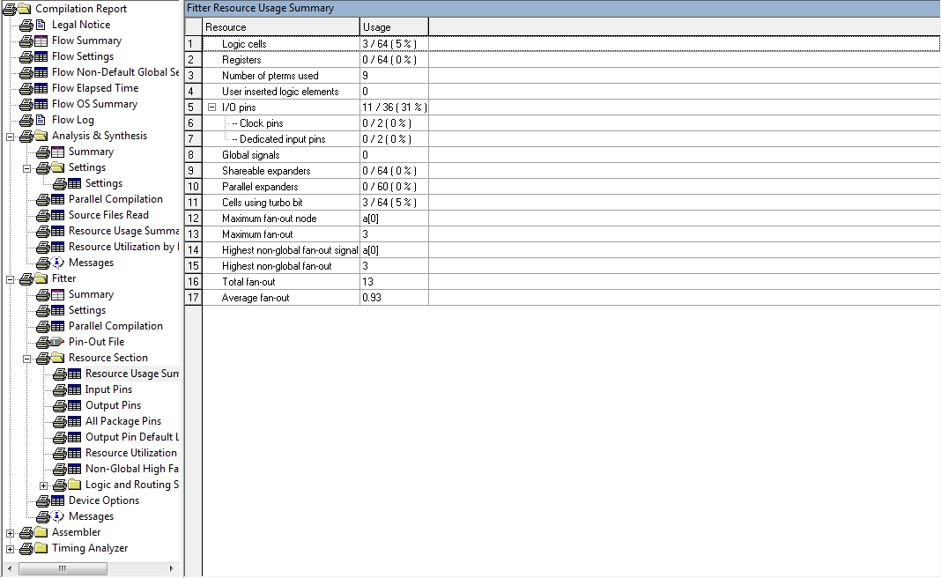

**4. Coloque los switches de forma que el led 2 y el 0 estén encendidos y haga una foto de su montaje que muestre todas las conexiones. En la foto tiene que estar visible el número del puesto del entrenador, el montaje realizado y los leds encendidos.**

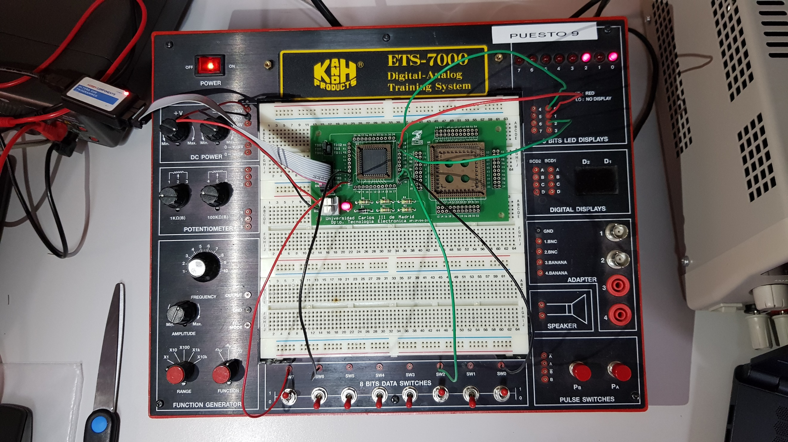

Nota: se ha sustituido el SW1 por el SW2 debido a que quedaba instruido por una punta de cable.